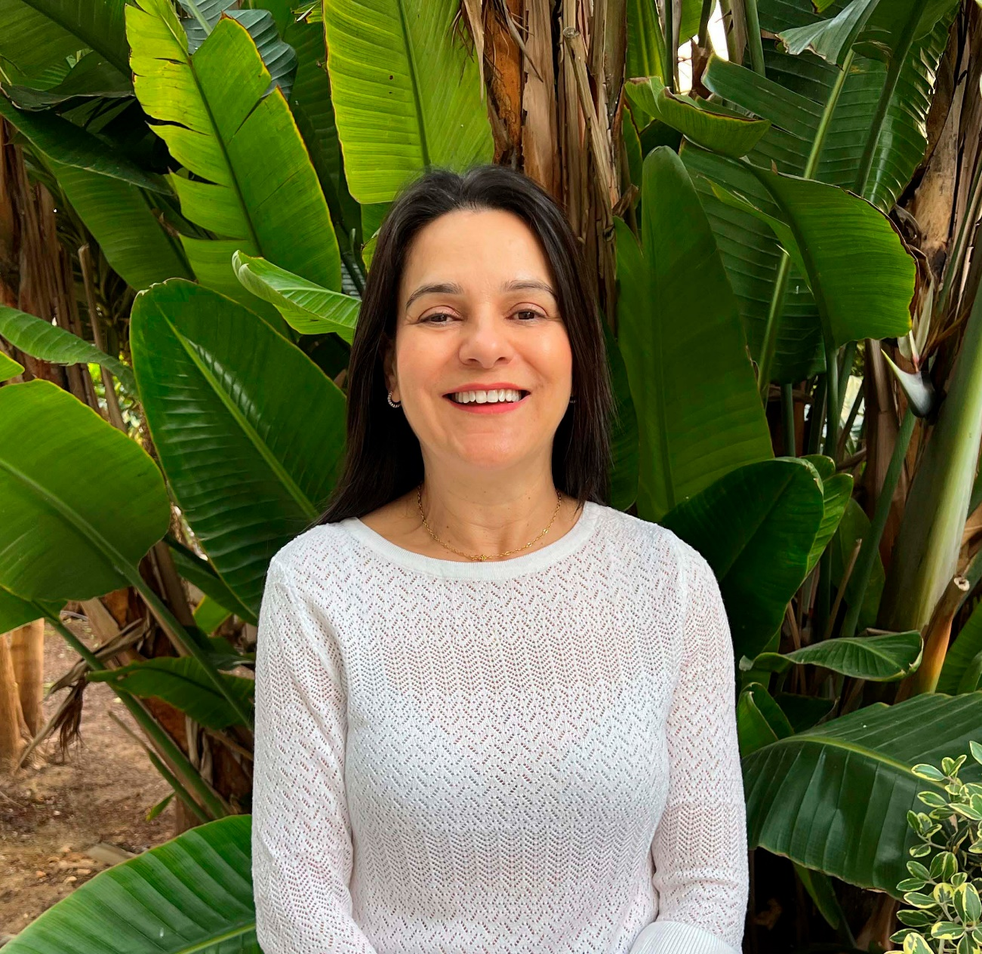
Directora Gerente
Carmen Delia Arencibia Quintana

FORMACIÓN ACADEMICA
- Licenciada en Psicología, especialidad de Clínica, por la Universidad de La Laguna (1988-1993).
- Máster en Logopedia, audición y lenguaje por la Universidad Alfonso X El Sabio, (1998-1999).
- Máster MBA en Dirección de Instituciones Sociales de Atención a la Dependencia, (2010-2011).
- Especialista Universitario de la Calidad a la Excelencia en la Empresa, por la Universidad de la Rioja, 2013.
- Técnico de Compliance, AENOR, 2024.
- Certificación Internacional Evaluador Asesor EFQM, por el Club Excelencia en gestión, 2025.

EXPERIENCIA PROFESIONAL
Comienza a trabajar en la Asociación APROSU en 1996 como Directora.

